
Министерство науки и высшего образования Российской Федерации Федеральное государственное автономное образовательное учреждение высшего образования
Пермский национальный исследовательский политехнический университет
Кафедра вычислительной математики, механики и биомеханики

Лабораторная работа №1
«Задача о растяжении неоднородного стержня постоянного сечения методом конечных разностей прямой подстановкой»

Выполнил:
ст. группы ДПМ-23-1б Кузнецов Дмитрий Викторович Проверил: ст. препод. каф. ВММБ А.Ю.Горохов

г. Пермь, 2026 г.
Постановка задачи
Решить задачу о растяжении/сжатии стержня, используя МКР прямой подстановки.
Схема нагружения:
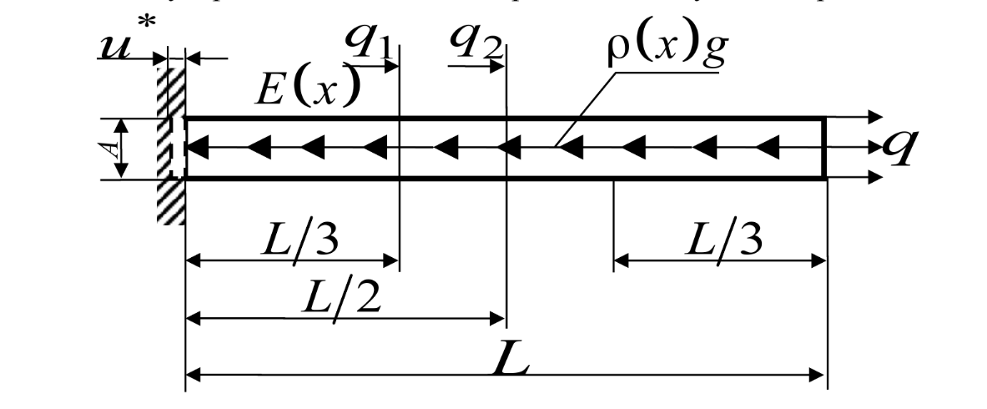
Постановка задачи ТУ.
Уравнения и граничные условия:
$$\left\{\begin{aligned}\frac{d}{dx}\left(E\left(x\right)*\frac{dU}{dx}\right)-ρ\left(x\right)g+q_{1}δ\left(x-\frac{L}{3}\right)+q_{2}δ\left(x-\frac{L}{2}\right)=0, \\ {\left.U\right|}_{x=0}=-u^{*}, E\left(L\right){\left.\frac{dU}{dx}\right|}_{x=L}=q.\end{aligned}\right.$$
Геометрические соотношения:$ε=\frac{dU}{dx}$. Физические соотношения:$σ=Eε$,
Здесь $E\left(x\right)= \left\{\begin{aligned}E_{1}, x≤\frac{L}{3}, \\ E_{2}, \frac{L}{3}<x≤\frac{2L}{3}, \\ E_{3}, x>\frac{2L}{3}\end{aligned}\right.$ и $ρ\left(x\right)= \left\{\begin{aligned}ρ_{1}, x≤\frac{L}{3}, \\ ρ_{2}, \frac{L}{3}<x≤\frac{2L}{3}, \\ ρ_{3}, x>\frac{2L}{3}\end{aligned}\right.$
Силы $q, q1, q2$ распределены по площади сечения A.
Цель работы: Построить графики функций перемещения и напряжения в стержне.
Метод решения
Решение задачи будем производить методом конечных разностей при помощи прямой подстановки конечно-разностных производных в основное дифференуицальное уравнение и граничные условия.
Для построения конечно-разностной схемы запишем уравнение в виде:
$\frac{dE}{dx}*\frac{dU}{dx}+E\frac{d^{2}U}{dx^{2}}= ρ\left(x\right)g-q_{1}δ\left(x-\frac{L}{3}\right)-q_{2}δ\left(x-\frac{L}{2}\right)$.
Введём равномерную сетку:
$\overline{ω}=\{x=ih, i=\overline{0,n} , h=\frac{l}{n}\}$.
Заменим производные конечно-разностными аналогами на данной сетке.

Вводим сеточные функции:
$E \sim E_{h}, U\sim U_{h}, ρ \sim ρ_{h}$.
Используем следующие конечно-разностные аналоги производных на внутренних узлах сетки:
$\frac{dE}{dx}=\frac{E_{i}-E_{i-1}}{h},\frac{dU}{dx}=\frac{U_{i}-U_{i-1}}{h},\frac{d^{2}U}{dx^{2}}=\frac{U_{i-1}-2U_{i}+U_{i+1} }{h^{2}},i=\overline{1,n-1}$.
Также нужно учитывать, что единицы измерения уравнения равновесия $\frac{Н}{м^{3}}$, поэтому $q_{1}$ и $q_{2}$ следует поделить на h.
После элементарных преобразований получаем следующую СЛАУ:
$\frac{E_{i-1}}{h^{2}} u_{i-1}+\left(\frac{{-E}_{i-1}-E_{i}}{h^{2}}\right)u_{i}+\frac{E_{i}}{h^{2}} u_{i+1 }=ρ_{i}g-\frac{q_{1}}{h}δ\left(x_{i}-\frac{L}{3}\right)-\frac{q_{2}}{h}δ\left(x_{i}-\frac{L}{2}\right)$.
Дополним систему граничными условиями. Для левой границы характерно граничное условие первого рода, которое в конечно-разностной схеме имеет вид. $U_{0}=-u^{*}$. На правой границе имеем граничное условие второго рода. Заменяя производную на границе левой конечной разностью получаем выражение: $E_{n}*\frac{U_{i}-U_{i-1}}{h}=q$.
В итоге получаем СЛАУ:
$$\left\{\begin{aligned}\frac{E_{i-1}}{h^{2}} U_{i-1}+\left(\frac{{-E}_{i-1}-E_{i}}{h^{2}}\right)U_{i}+\frac{E_{i}}{h^{2}} U_{i+1 }=ρ_{i}g-\frac{q_{1}}{h}δ\left(x_{i}-\frac{L}{3}\right)-\frac{q_{2}}{h}δ\left(x_{i}-\frac{L}{2}\right), \\ i=\overline{1,n-1}, \\ U_{0}=-u^{*}, -\frac{U_{i-1}}{h}+\frac{U_{i}}{h}=\frac{q}{E_{n}}.\end{aligned}\right.$$
Представим систему в матричном виде [K] * {u} = {F}, где
$K=\left[\begin{matrix}-u^{*} & 0 & 0 & … & 0 \\ \frac{E_{0}}{h^{2}} & \frac{{-E}_{0}-E_{1}}{h^{2}} & \frac{E_{1}}{h^{2}} & … & 0 \\ ⋮ & ⋮ & ⋱ & ⋮ & ⋮ \\ 0 & … & \frac{E_{n-2}}{h^{2}} & \left(\frac{{-E}_{n-2}-E_{n-1}}{h^{2}}\right) & \frac{E_{n-1}}{h^{2}} \\ 0 & 0 & 0 & -\frac{1}{h} & \frac{1}{h}\end{matrix}\right]$, ${\left\{u\right\}}^{T}=\left\{u_{0}, u_{1},… , u_{n}\right\}$,
${\left\{F\right\}}^{T}=\left\{-u^{*}, ρ_{1}g-\frac{q_{1}}{h}δ\left(x_{1}-\frac{L}{3}\right)-\frac{q_{2}}{h}δ\left(x_{1}-\frac{L}{2}\right),… , \frac{q}{E_{n}}\right\}$.

Решение тестовых задач
Произведём решение некоторых тестовых задач при конкретных значениях параметров. В результате решения получим графики функций перемещений и напряжений.
Для определения напряжений на внутренних узлах сетки введём следующий конечно-разностный аналог
$σ=E\frac{dU}{dx} \sim E_{i}\frac{U_{i+1 }-U_{i}}{h},i=\overline{1,n-1}$.
На границах сетки введем следующие конечно-разностные аналоги:
$σ\left(0\right) \sim E_{0}\frac{U_{1}-U_{0}}{h} , σ\left(L\right) \sim E_{n}\frac{U_{n}-U_{n-1}}{h}$.
1) Произведём решение задачи, предпологая модуль Юнга и растягивающую силу непрерывными.
Таблица 1. Параметры для решения 1
Длина стержня, м | 1
Объёмная сила $ρg$, $\frac{Н}{м^{3}}$ | 3000 * 9,81
Модуль Юнга E, $\frac{Н}{м^{2}}$ | $$2,1*{10}^{11}$$
Распределённая нагрузка $q_{1}$, $\frac{Н}{м^{2}}$ | 50000
Распределённая нагрузка $q_{2}$, $\frac{Н}{м^{2}}$ | 100000
Распределённая нагрузка $q$, $\frac{Н}{м^{2}}$ | 150000
Начальное перемещение $u^{*}$, м | $${10}^{-3}$$

Решение задачи выполняем на последовательности сгущающихся сеток ${\overline{ω}}_{m}=\{x=ih_{m}, i=\overline{0,n} , h=\frac{l}{n_{m}}\}$, $m=\overline{1,4}$ , где $n_{m}=30*2^{m-1}$ На рис.1 представлены графики функций перемещений по длине стержня, а на рис.2 – графики функций напряжений по длине стержня.

